1. Các loại tàu biển
Các tàu Hành pháp của Việt Nam
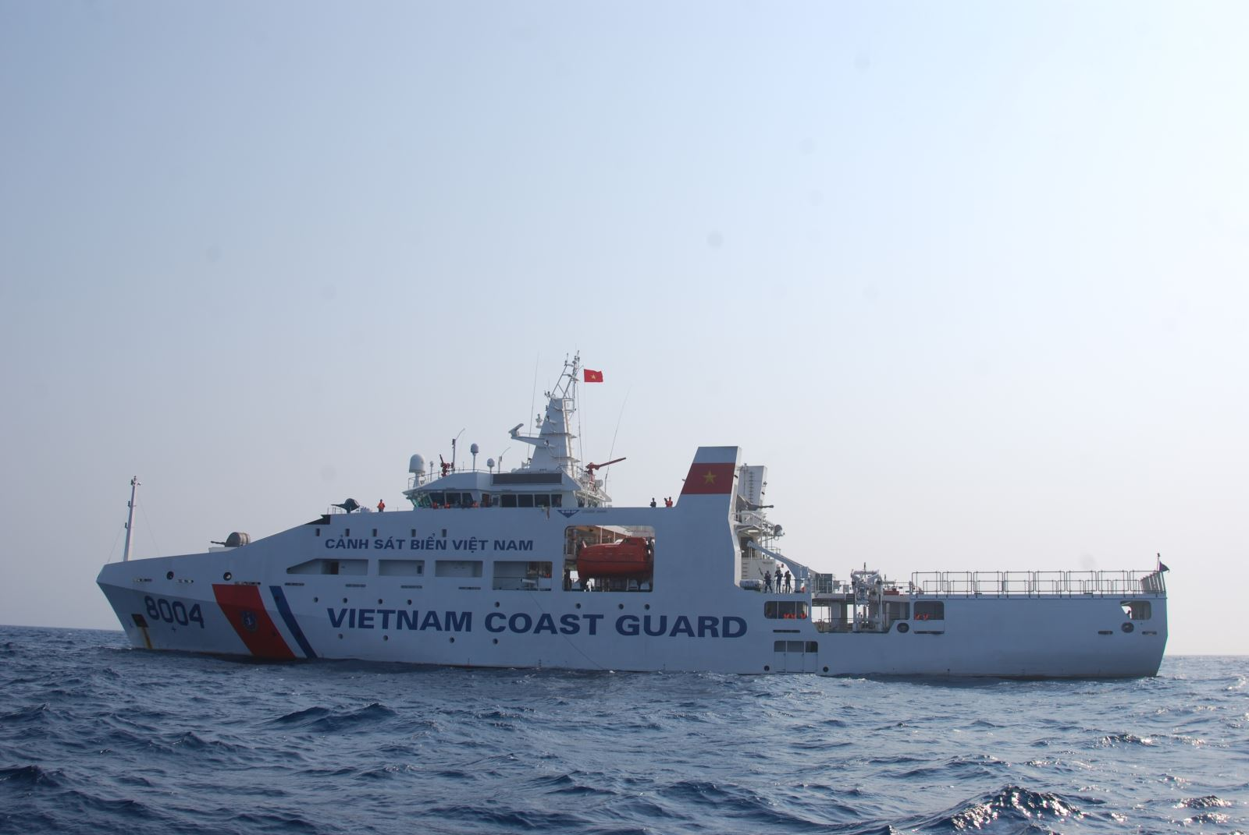
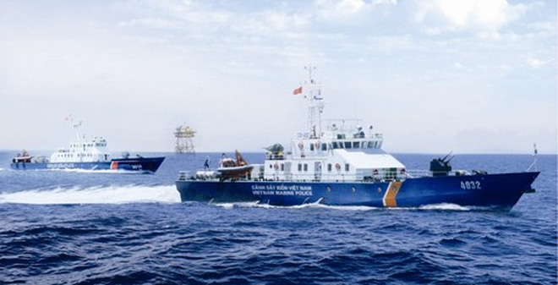
Tàu cảnh tuần tra của cảnh sát biển Việt Nam
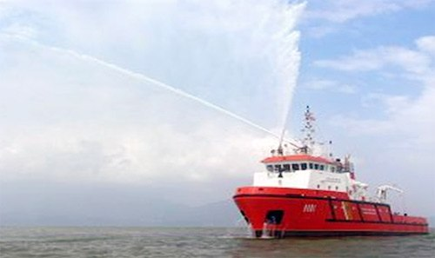
Tàu kéo cứu nạn
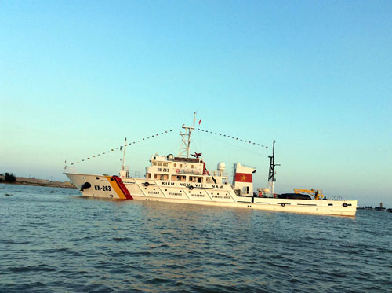
Tàu kiểm ngư Việt Nam
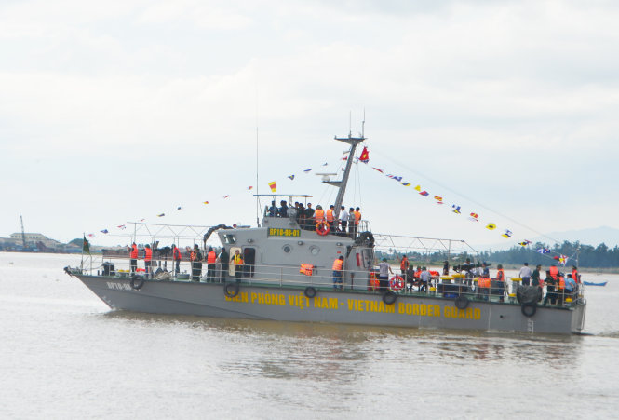
Tàu Biên phòng Việt Nam
Tàu Hải quân Việt Nam
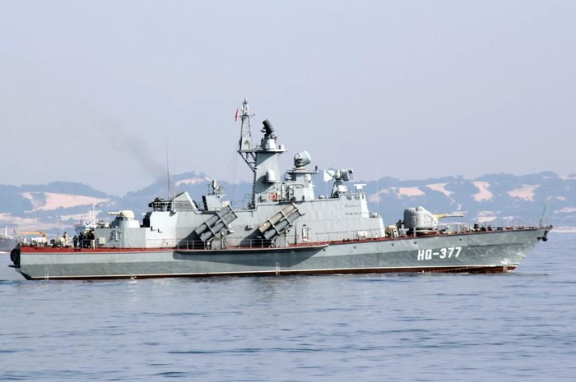
Tàu tên lửa
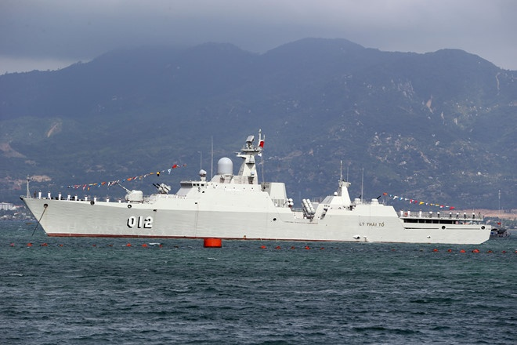
Tàu Hộ vệ tên lửa

Các loại tàu biển
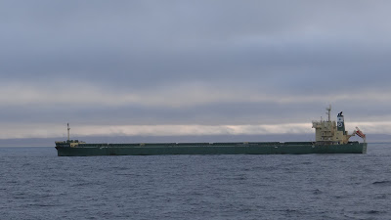
Tàu chở hàng
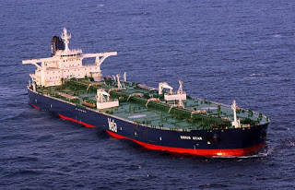
Tàu chở dầu

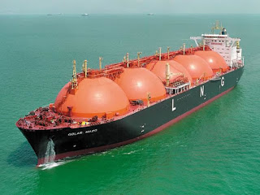
Tàu chở khí đốt hóa lỏng
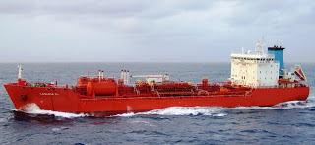
Tàu chở hóa chất

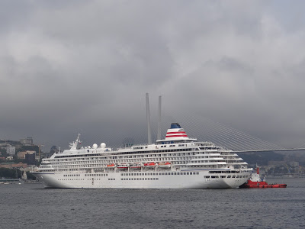
Tàu chở khách

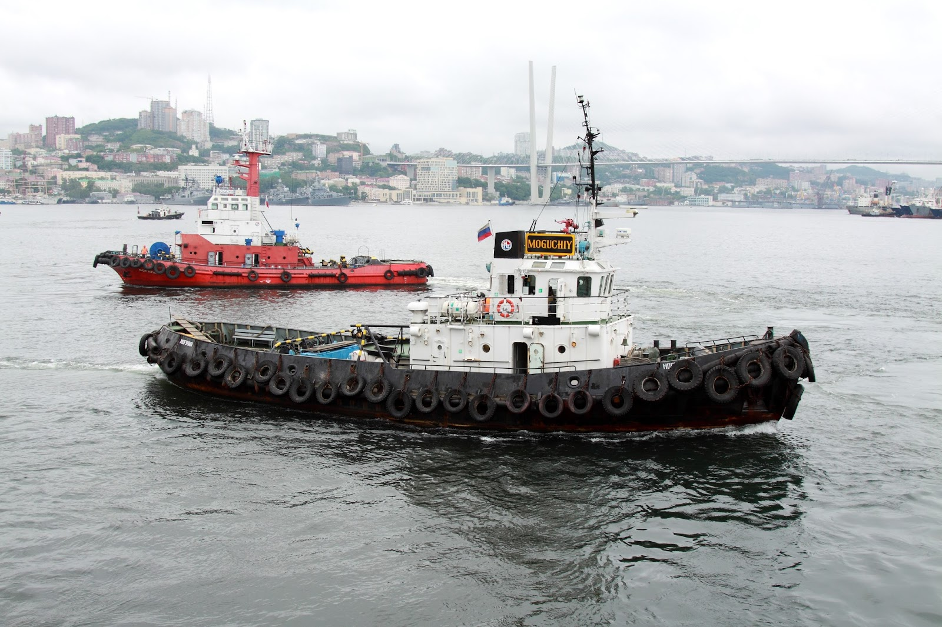
Tàu lai dắt

Các tàu hành pháp quốc tế
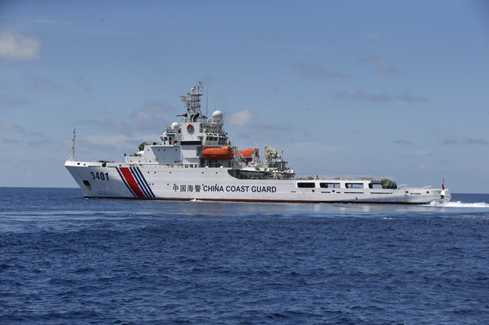
Tàu hải cảnh Trung Quốc
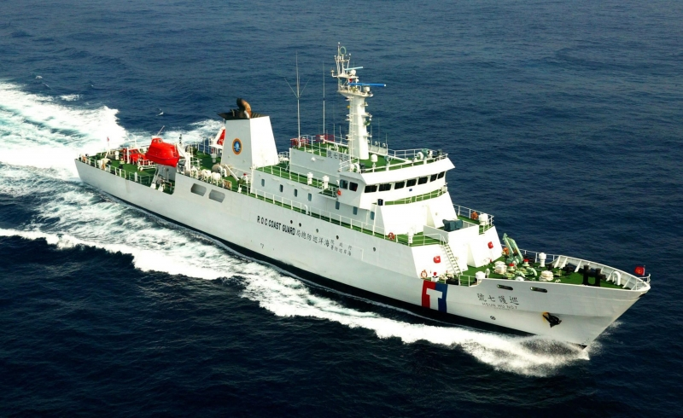
Tàu Cảnh sát biển Đài loan
Tàu Cảnh sát biển Philinpine
Tàu cảnh sát biển Thái Lan
Tàu Cảnh sát biển Malaysia

Tàu Cảnh sát biển Indonesia

Tàu Cảnh sát biển Philinpine

2. Các loại cờ hiệu trên biển
Cờ hiệu bằng bạt 2 màu
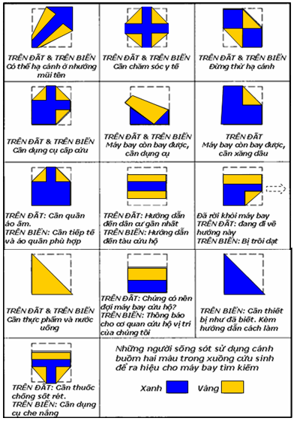

CỜ CHỮ ALPHABET
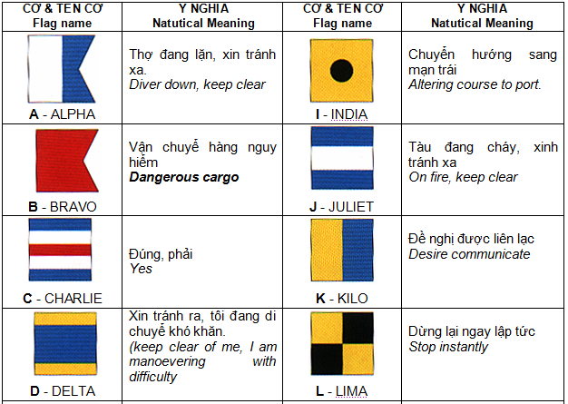
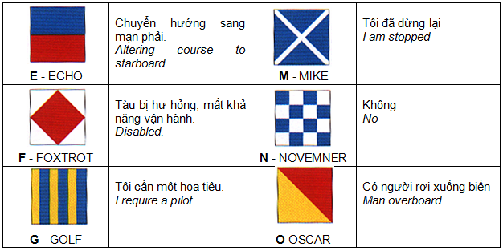
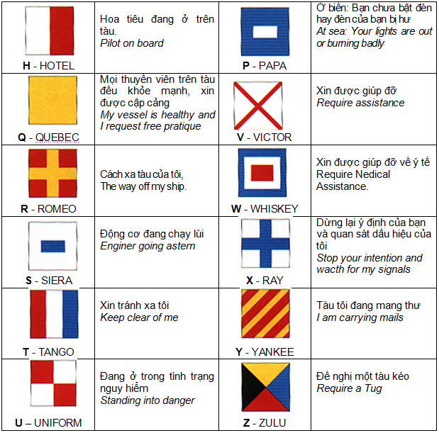
3. Kỹ năng sinh tồn
http://daosaigon.org/song-sot-sau-mot-vu-dam-tau/
http://daosaigon.org/ung-dung-thien-van-tim-phuong-huong/
http://daosaigon.org/mo-hinh-cap-cuu-tai-nan-dr-abc/

